Activitats
L’aparell
digestiu

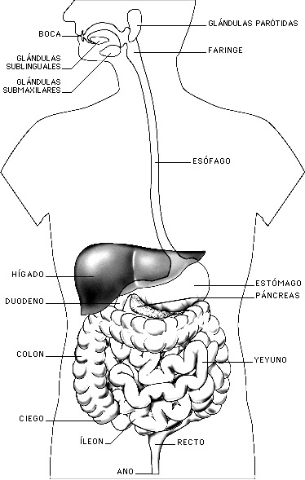

Nom ………………………………………………………………
Classe …………………

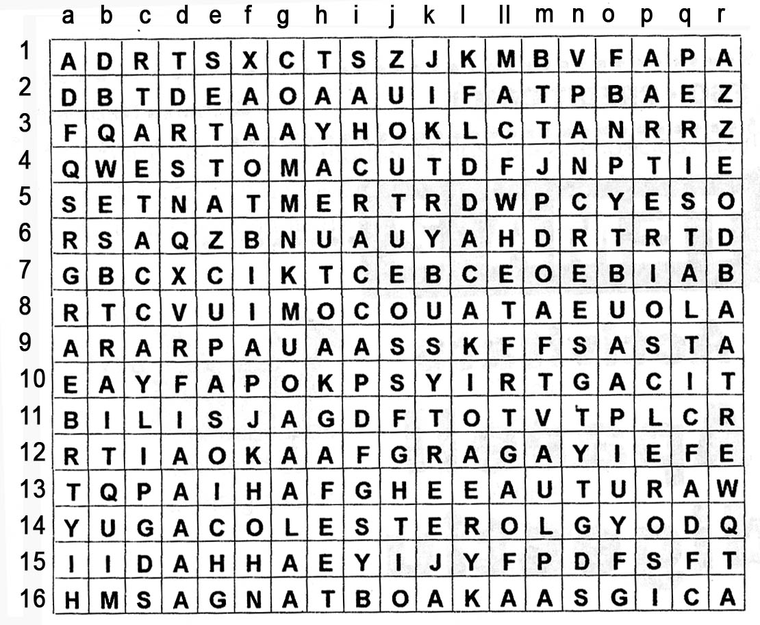

1) Es troba als sucs digestius i serveixen per trencar les molècules en unes altres mes petites que puguin ser aprofitades per l’organisme.
2) Moviment de contracció i relaxació de la paret del tub digestiu útil per fer avançar els aliments.
3) Substancia que protegeix la superfície de l’intestí prim.
4) Barreja de sucs gàstrics amb la massa d’aliments triturats.
5) Líquid verdós que actua a l’intestí prim i desfà els greixos.
6) Òrgan on es barregen els aliments i comencen a desfer-se per l’acció deis sucs gàstrics.
7) Òrgan que genera aboca enzims pancreàtics al bol alimentici.
8) Es un lípid imprescindible per fabricar membranes cel·lulars i per sintetitzar substancies útils per al cos.
9) En excés pot ser perjudicial.
10) Engruiximent de la paret interna de les artèries que pot produir-ne tapament parcial o total.

1) Posa la lletra que correspongui entre els parèntesis:
Clau de lletres
(TD) Tub digestiu, (G) Glàndula, (D) Digestió
(EN) Enzims (MP) Moviments peristàltics (ES) Esfínter

( ) Substàncies contingudes als sucs digestius.

( ) Procés complex, mecànic i enzimàtic, que té com a finalitat primordial de sotmetre els aliments a unes determinades transformacions perquè puguin ésser absorbits per la mucosa intestinal i incorporats a la matèria viva.

( ) Contraccions i relaxacions de la paret del tub digestiu

( ) Múscul en forma d’anell que separa l’esòfag de l’estómac, se li anomena càrdias

( ) Són unes proteïnes que intervenen en el metabolisme de la digestió per ajudar a descomposar les molècules grans que s’ingereixen amb els aliments

( ) Cèl·lula o conjunt de cèl·lules aïllades o agrupades en un òrgan determinat, amb la propietat de produir un o més líquids que s’aboquen a l’aparell digestiu per facilitar el procés de digestió dels aliments.

( ) Són la causa que els aliments ingerits avancin a través del tub digestiu.

( ) Múscul en forma d’anell que és al voltant de l’orifici d’entrada o de sortida de certes cavitats naturals i que, en contreure’s, el tanca.

( ) Procés en el qual es desfan els aliments per transformar les molècules grans que hi contenen en altres més petites que poden ser aprofitades per les cèl·lules del cos.

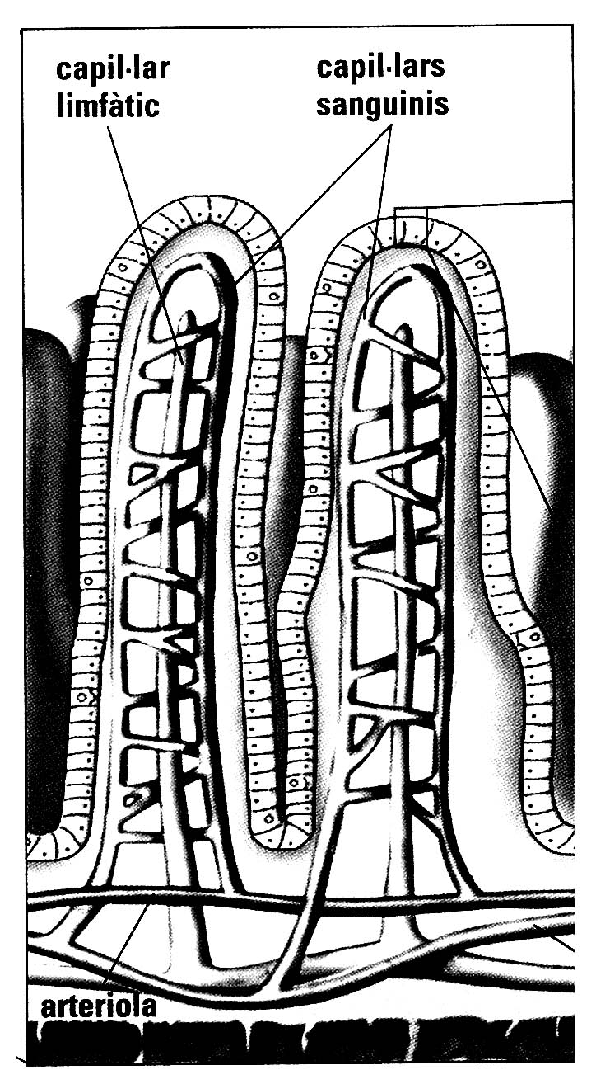
2) a) Què és el que es representa al dibuix de l’esquerra?

b) On es troba?

c) Quina important funció de la nutrició te lloc en aquest òrgans?

3) preguntes de resposta curta:

a) Té 9 m de longitud

b) Líquid que conté els enzims

c) Moviments que fan avançar el bol alimentici.

d) Protegeix la superfície de l’intestí prim

e) Anomena tres glàndules de l’aparell digestiu

f) Controlen com es desenvolupa l’avanç del bol alimentici a través del tub.

g) Es troben als sucs digestius i ajuden a trencar les molècules grans dels aliments.

h) Transporta els nutrients que s’absorbeixen a l’intestí prim.

i) A l’intestí prim hi ha milions d’apèndix microscòpics on els nutrients passen a la sang. Com s’anomenen aquests apèndix?

j) Substància que desfà els lípids.

k) Tub elàstic que uneix la boca i l’estòmac.

l) Òrgan que produeix enzims gàstrics i àcids

ll) Lloc on s’acumulen els excremets abans de ser expulsats

m) Esfínter que permet el pas dels excrements a l’exterior.

4) a)El recorregut dels aliments que ingerim comença a la boca i acaba a l’anus. Pel camí es troba diferents òrgans.
Ordena els següents òrgans que hi ha en el camí de la digestió:
Intestí gros, esòfag, boca, intestí prim, anus, estómac.
1) . . . . . . . . . . . . . . . . . . . . 2) . . . . . . . . . . . . . . . . . . . 3) . . . . . . . . . . . . . . . . . . . . . . . . . . . . 4) . . . . . . . . . . . . . . . . . . . . 5) . . . . . . . . . . . . . . . . . . . 6). . . . . . . . . . . . . . . . . . . . . . . . . . . . . .

5) El menjar està uns minuts a la boca i a l’esòfag, 4 hores a l’estòmac, 12 hores a l’intestí prim i 5 hores al intestí gros. Quantes hores en total passa el menjar al nostre cos des que es ingerit fin que es expulsat en forma d’excrements?

b) Si esmorcem a les 7.30 h del matí a l’hora del pati on estarà probablement l’esmorzar?

6) Ordena els següents processos i funcions que hi ha en el camí de la digestió:
Pas per l’intestí gros
barreja i trituració a l’estómac
secreció de sucs gàstrics
atac dels enzims del suc pancreàtic
absorció dels nutrients resultants de l’acció dels enzims
formació dels excrements
atac de la bilis
barreja amb saliva
absorció d’aigua i minerals
masticació i trituració
defecació
formació del quim
pas per l’esfínter anal
pas per l’intestí prim

- ………………………………………………….
- ………………………………………………….
- ………………………………………………….
- ………………………………………………….
- ………………………………………………….
- ………………………………………………….
- ………………………………………………….
- ………………………………………………….
- ………………………………………………….
- ………………………………………………….
- ………………………………………………….
- ………………………………………………….
- ………………………………………………….
- ………………………………………………….

7) Quina funció té l’epiglotis? On es troba?

8) Quins processos de la nutrició es donen a la boca?

9) Quina funció important es dóna als capil.lars que hi ha a les vellositats de l’intestí?

10) Del tub digestiu pròpiament dit podríem dir que “pengen” tres òrgans a través dels quals no passen els aliments . Aquests òrgans produeixen substàncies imprescindibles perquè el procés de la digestió es desenvolupi de forma correcta.

a) De quins òrgans es tracta:
1r òrgan) És l’òrgan més voluminós del cos. Pesa 1,5 kg aproximadament
..............................................................................................................................
2n òrgan) És com un saquet que emmagatzemar una substància líquida que es produeix al fetge ..................................................................................................................

3r òrgan) És un glàndula d’uns 15 cm de llarg que es troba darrera de l’estómac.
..............................................................................................................................
b) Busca a bibliografia 6 funcions que faci el fetge:
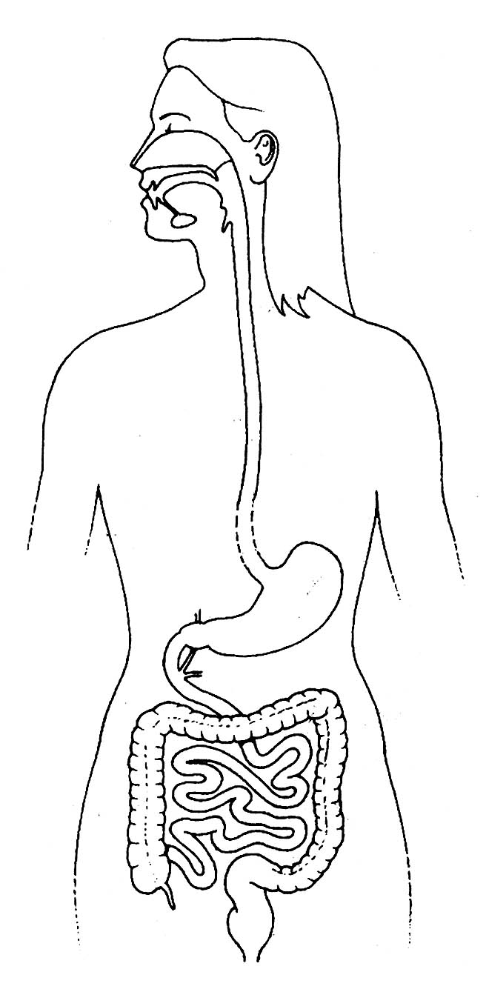

Dibuixa els tres òrgans anteriors sobre aquest esquema de l’aparell digestiu.
c) Quin òrgan a més de produir enzims per afavorir el procés de digestió té com a funció la producció de insulina i glucagó ( hormones que controlen els nivells de sucre a la sang)

11) Cita alguns processos físics i alguns processos químics del procés de la digestió.

12) Per què té l’intestí prim tants doblecs, vellositats i microvellositats?

13) Per què augmenta el flux de sang a l’intestí després d’un àpat?

14) Quina és la superfície interior de l’intestí prim en metres quadrats?

15) Què passaria si l’intestí prim no estigues recobert d’un infinitat de petits vasos sanguinis?

16) Digues si les següents frases són vertaderes (V) o falses (F).
En cas que la frase sigui falsa escriu la correcta:

a) Els àcids trenquen el midó en molècules més petites anomenades glucosa
V [ ] F [ ] El correcte és:

b) El bol alimentici passa per l’interior del pàncrees on es barregen amb el suc pancreàtic
V [ ] F [ ] El correcte es:

d) La transformació química dels aliments la realitzen exclusivament els àcids que hi ha al tub digestiu. V [ ] F [ ] El correcte es:

e) El fetge produeix la bilis que s’acumula a la vesícula biliar per després abocar-se sobre el bol alimentici. V [ ] F [ ] El correcte es:

f) La bilis actua sobre les proteïnes transformant-les en aminoàcids.
V [ ] F [ ] El correcte es:

g) L’absorció de l’aigua dels aliments es produeix a la part final de l’intestí prim.
V [ ] F [ ] El correcte es:

h) El tub digestiu funciona automàticament, sense cap connexió al cervell.
V [ ] F [ ] El correcte es:

i) Els moviments periscòpics fan avançar el bol alimentici al llarg del tub digestiu.
V [ ] F [ ] El correcte es:

17) Busca 7 òrgans de l’aparell digestiu d’esquerra a dreta, de dalt a baix i en diagonal.

A G C P A N C R E E S O

J H E F D Y F N L L N M

E O E S O F A G V F N C

A D E A D O F A E O C B

Q I I H F A C F S E D O

E S N O F A G E I I N C

A E T T M P A T C T R A

N O F V E A O G U F N Y

U G N O G S K E L R U O

S W I H F A T V A E D U

E O F V S A O I U F N Y

Nota: hi ha més activitats en Quadern-3r original

La digestió

Activitas del vídeo

.1) Quantes tones de mitjana procesa el sistema digestiu durant una vida?

.2) Anomena dues funcions de la digestió que es fan a la boca.

.3) Com s’anomena el tub que conecta la boca amb l’estòmac?
[ ] esòfag [ ] estòmac [ ] epiglotis [ ] bèceps estomacal

.4) Què fan els enzims gàstrics?

.5) Quina funció tenen les hormones sobre els enzims gàstrics?

.6) On es troba el pílor i el duodé?

.7) La bilis. Quin òrgan la segrega?. Per a què serveix?

.8) Quina funció té el pancrees?

.9) Hi ha bactèries bones que ens ajuden i bactèries dolentes que ens perjudiquen. Explica-ho.

.10) Dibuixa en un full a part com estan situats al cos: el fetge, l’estòmac i el pancrees.

.11) Què succeeix amb els nutrientes a les vellositats intestinals?

.12) En quin lloc del cos els nutrients s’incorporen a la sang?

.13) Quins organismes ens ajuden a fabricar vitamines?

.14) Quina utilitat té la fibra que ingerim?

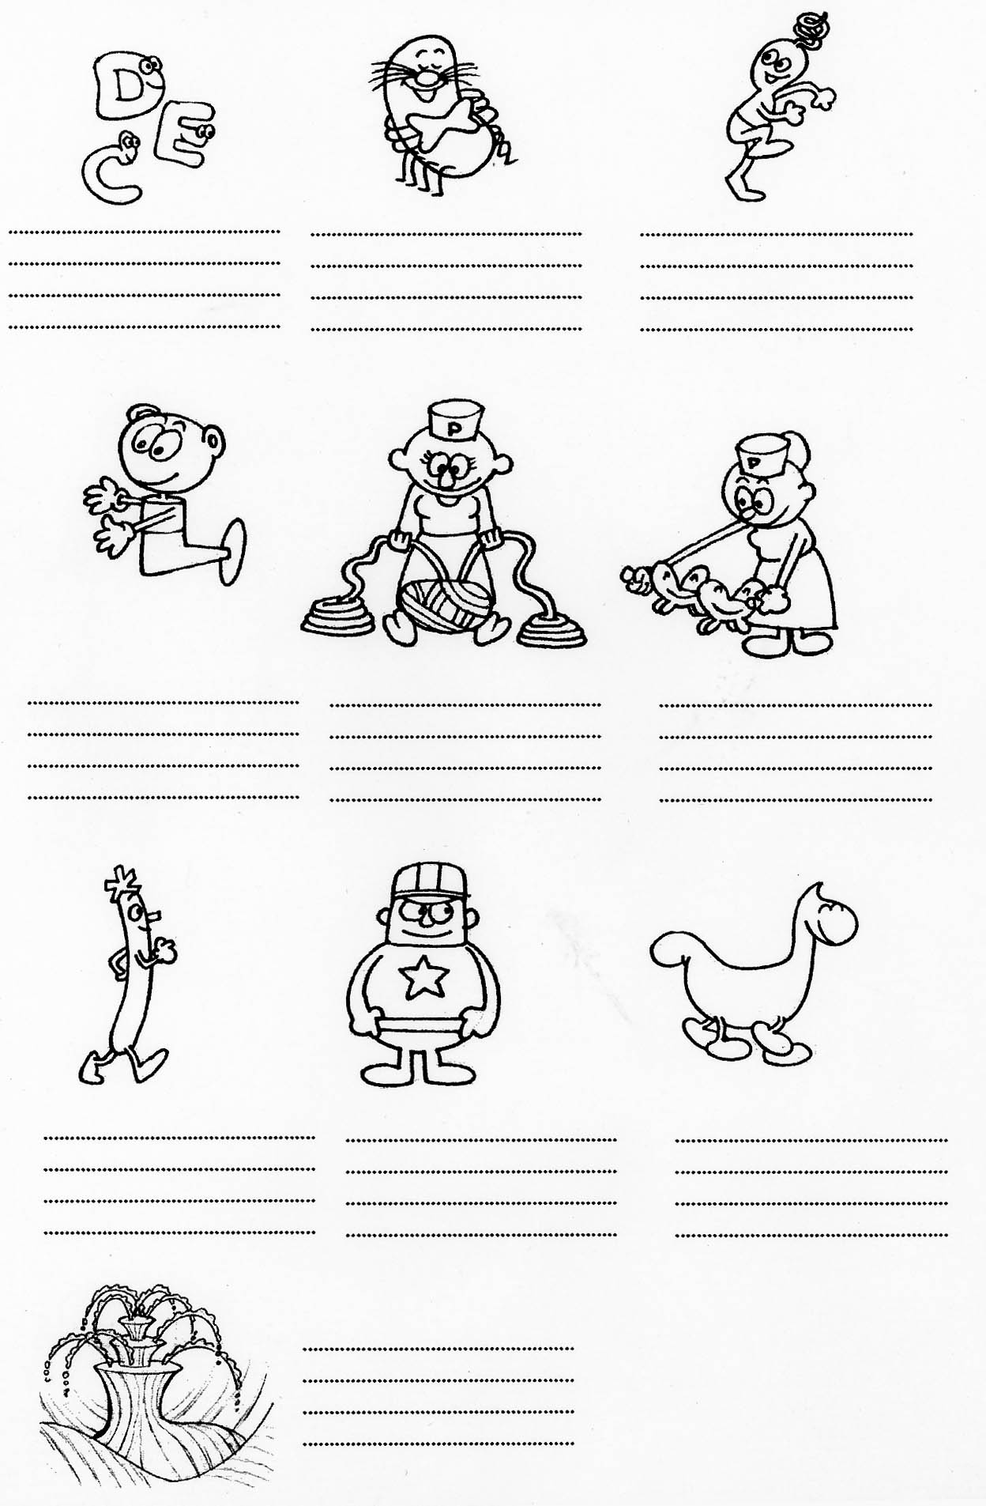
Digues que representen els següents dibuixos i quina és la seva funció.

